Editor iD

O Editor iD
Este guia pode ser descarregado como beginner_id-editor_pt.odt ou beginner_id-editor_pt.pdf
Revisto em 2016-03-30
- TOC {:toc}
O editor iD é o editor padrão do OpenStreetMap integrado no navegador de internet. O iD é rápido e fácil de utilizar, e permite mapear a partir de várias fontes, tais como imagens de satélite e aéreas, GPS, Field Papers ou Mapillary.
O editor iD é uma boa ferramenta para fazer pequenas edições de forma fácil que não necessitem das funcionalidades avançadas do JOSM (um editor mais avançado e complexo). Este capítulo demonstra o básico da edição com o iD.

Começar com o Editor iD
- O editor iD necessita de uma ligação permanente à Internet.
- Abra o seu navegador de internet e aceda ao site do OpenStreetMap website em http://www.openstreetmap.org.
- Entre na conta utilizando os dados de acesso da sua conta no OpenStreetMap
- Desloque e aproxime o mapa na área que deseja editar. Pode deslocar o mapa clicando e mantendo premido o botão esquerdo do rato e deslocando o mapa para a área que quer editar.
- Clique na pequena seta logo a seguir a Editar e clique na opção do menu que aparece Editar com iD (editor no navegador).
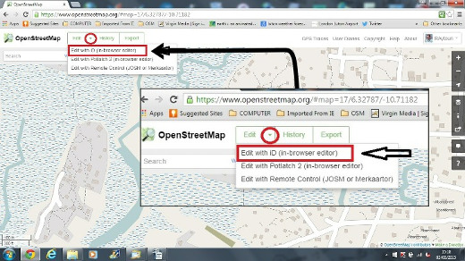

Interface do Editor iD
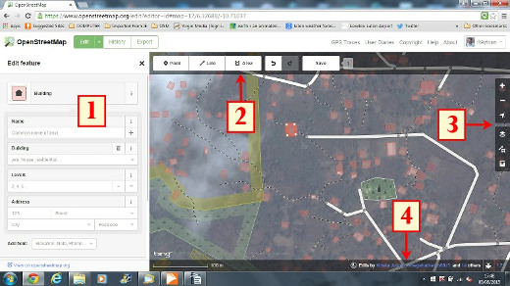

- Editar Painel de Características: Este painel mostra etiquetas (tags) do objecto seleccionado no mapa.
Pode adicionar ou editar etiquetas neste painel.
- Ferramentas: Este painel mostra ferramentas básicas de edição:
Desenhar ponto (nó), tecla de atalho 1 
Desenhar linha (via), tecla de atalho 2 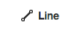
Desenhar forma (polígono), tecla de atalho 3 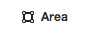
Desfazer, teclas de atalho Ctrl+z 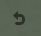
Refazer, teclas de atalho Ctrl+y 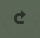
Guardar alterações, teclas de atalho Ctrl+s 
- Painel do mapa: Este painel mostra várias funções de configuração:
Aproximar, tecla de atalho + 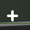
Afastar, tecla de atalho - 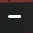
Ir para a sua localização 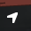
Configurar camada de fundo, tecla de atalho b 
Dados de Mapa, tecla de atalho f 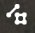
Abrir o Menu de Ajuda, tecla de atalho h 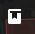
- Painel de informação: Este painel mostra informação variada, tal como a barra de escala e quais os utilizadores que contribuiram para a área.

Configurar a Camada de Fundo
Clique o botão Configuração de fundo ou utilize a tecla de atalho b.
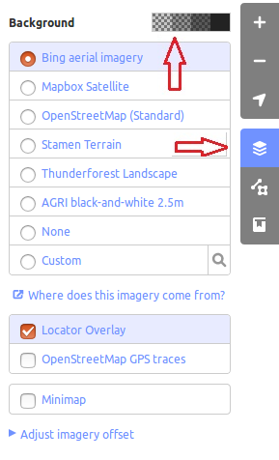
Para alterar o nível de brilho clique em uma destas caixas, os níveis são 100%, 75%, 50%, e 25% 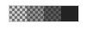
Também pode alterar a camada de fundo baseado no seu fornecedor de imagens preferido (o padrão é o Bing Aerial Imagery).
Pode adicionar as suas próprias telas de mapas clicando em Personalizado. Por exemplo, se quiser adicionar um Field Paper , clique em Personalizado e então clique no ícone da lupa que está à direita para abrir a seguinte janela:-
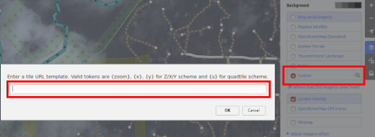
e adicione o URL de digitalização do FieldPaper, que será algo como: http://fieldpapers.org/snapshot.php?id=cqhmf2v9#18/37.80593/-122.22715
Para mostrar trilhos GPS armazenados no seu computador (formato GPX), arraste e largue o ficheiro do trilho na janela do editor iD.
Para ativar trilhos GPS do OpenStreetMap clique na caixa. Na imagem abaixo, os trilhos GPS públicos são mostrados em várias cores, indicando a direção ao criar o trilho.
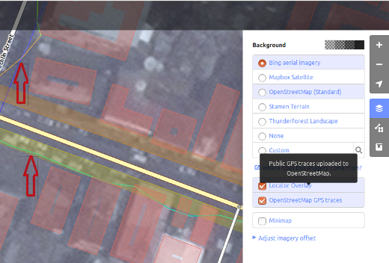
Se existir um desalinhamento da imagem de fundo, pode corrigi-la clicando em corrigir o alinhamento da imagem. 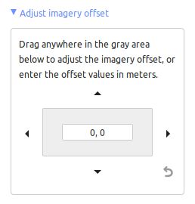
- Clique nas setas de navegação para mover a imagem de fundo. Clique no botão de reiniciar para retornar à posição inicial.

Edição Básica com o editor iD

Adicionar Pontos
Para adicionar um novo ponto, clique no botão Ponto.
- O cursor do rato mudará para o símbolo mais (+). Agora clique na posição desejada para o ponto. Por exemplo, se conhecer um hospital na sua área, clique na posição do edifício central do hospital.
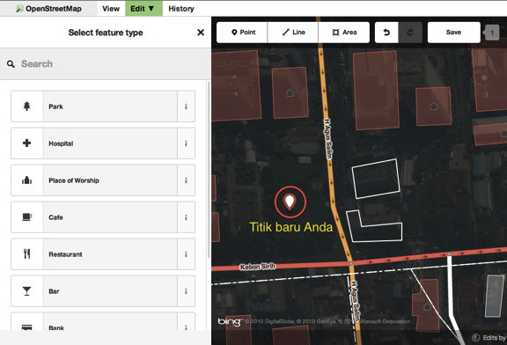
- Note que é adicionado um novo ponto. Ao mesmo tempo, o painel lateral direito mostrará botões e campos onde pode selecionar e configurar atributos do objeto. Clique em Hospital para marcar o ponto como hospital.
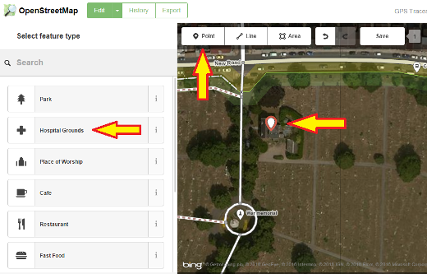
- Pode usar os campos para preencher informações sobre o ponto. Pode introduzir o nome de um hospital, morada e outras informações adicionais. Note que cada um dos elementos terão opções diferentes dependendo da etiqueta que escolher no painel lateral.
- Se cometer um erro, como uma localização errada, pode mover o ponto para uma nova localização mantendo premido o botão esquerdo do rato no ponto e arrastando-o. Se quiser eliminar o ponto, clique com o botão esquerdo do rato e depois clique no botão do caixote do lixo. 
Um "ponto" criado no editor iD é na verdade um "nó" isolado com uma série de "etiquetas" nele.

Desenhar Linhas
Para adicionar uma nova linha, clique no botão Linha.
- O cursor do seu mouse irá mudar para o botão de mais (+). Encontre uma via que não esteja desenhada no mapa e trace-a. Clique no ponto onde a via se inicia, mova o mouse e clique para adicionar pontos. Dê um duplo clique para finalizar o desenho da via. Observe o painel no lado esquerdo.
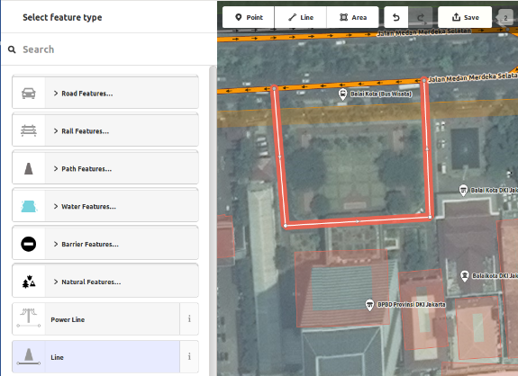
- Tal como num ponto, selecione as etiquetas apropriadas para a linha.
- Pode arrastar pontos da linha clicando com o botão esquerdo do rato num ponto e arrastando-o de seguida.
- Também pode mover toda a linha selecionando-a e escolhendo a ferramenta Mover. Então arraste a linha para uma nova localização. 
- Quando clica com o botão esquerdo do rato num ponto individual (nó) na linha, irá ver estas ferramentas:
- Eliminar ponto da linha.
- Desligar ponto da linha. 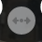
- Dividir a linha em 2 linhas no ponto que selecionou. 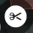
- Quando clica com o botão esquerdo do rato numa linha (mas não num ponto), irá ver estas ferramentas:
- Eliminar linha.
- Criar círculo a partir da linha (apenas ativo se a linha estiver fechada) 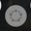
- Mover linha
- Fazer um retângulo a partir de uma linha (apenas ativo se a linha estiver fechada) 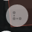
- Inverter direção da linha (útil em rios e estradas de sentido único) 
Uma "linha" criada no editor iD é na verdade uma "via" com "etiquetas" nela.
Uma nota especial sobre Eliminar: Regra geral, deve evitar eliminar objetos que outras pessoas mapearam se estes apenas precisam de melhoramentos. Pode eliminar os seus próprios erros, mas deve tentar ajustar os objetos de outros mapeadores se estes precisarem de alterações. Isto preserva o histórico dos itens na base de dados do OSM e é um sinal de respeito para com outros utilizadores. Se acha que algo deve ser eliminado, considere perguntar à pessoa que o fez ou numa das listas de email sobre isso primeiro.

Desenhar Formas (Polígonos)
Para adicionar uma forma geométrica com vários lados, clique no botão Área.
- O cursor do rato irá mudar para o símbolo mais (+). Tente desenhar um edifício utilizando as imagens de satélite como guia.
- Irá notar que a cor da forma geométrica irá mudar dependendo dos atributos que lhe der.
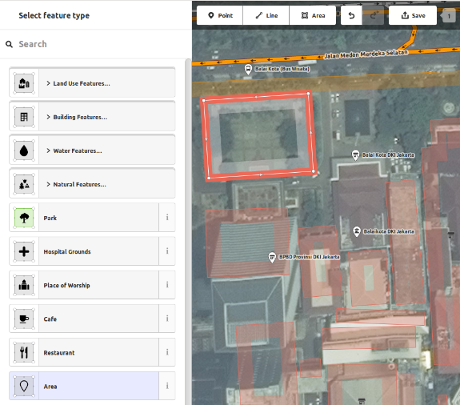
- As ferramentas que estão disponíveis quando selecione uma forma geométrica são similares àquelas disponíveis quando clica numa linha.
Um "polígono" no editor iD é na verdade uma "via fechada" com etiquetas nela.

Gravar as Suas Alterações
Quando (e se) quiser gravar as suas edições no OpenStreetMap, clique no botão Gravar. O painel à esquerda irá mostrar o painel de envio.
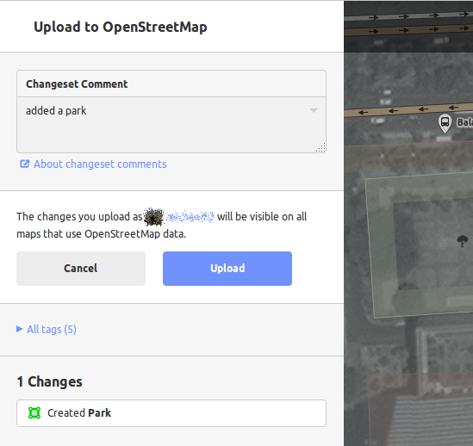
- Introduza um comentário/sumário sobre as suas edições e clique em Gravar.
Se editou o mesmo elemento (ponto, linha ou área) ao mesmo tempo que outra pessoa estava a editá-lo, irá ver um aviso a indicar que as suas edições não poderão ser enviadas até que resolva os conflitos - escolha as edições que quer manter e envie as suas alterações. Muitas vezes, o resolver de conflitos implica que se aceite algumas edições de outras pessoas, e nesse caso irá provavelmente desejar voltar ao elemento em questão e editá-lo de novo (desta vez grave mais cedo para evitar que aconteça um conflito de edições de novo!).

Informação Adicional e Etiquetas Personalizadas
Quando está a editar um objeto, irá ver uma faixa de ícones no fundo do painel de atributos. Pode adicionar informações adicionais clicando nestes ícones:
- Adicionar elevação 
- Adicionar notas 
- Adicionar contactos / número de telefone 
- Adicionar etiqueta de fonte 
- Adicionar website 
- Adicionar informação de acessibilidade 
- Adicionar link Wikipédia 
Ou pode adicionar etiquetas personalizadas clicando em Todas as etiquetas.
- Isto irá mostrar todas as etiquetas que o elemento tem.
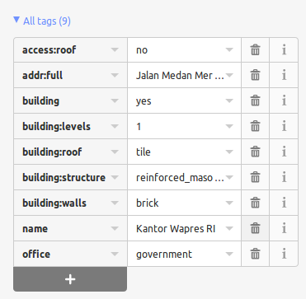
- Clique no símbolo mais (+) para adicionar chaves e valores ou clique no botão do caixote do lixo para eliminar etiquetas.

iD versus JOSM
o iD é bom para...
- Quando está a fazer edições simples
- Quando tem uma ligação à Internet rápida para carregar as imagens de satélite e gravar as edições
- Quando quer ter a certeza que quer seguir um esquema de etiquetas simples e consistente
- Quando não pode instalar um programa no computador que está a utilizar
o JOSM é melhor...
- Quando está a adicionar muitos edifícios (ver módulo buildings_tool / Ferramenta de Edifícios)
- Quando está a editar muitos polígonos ou linhas que já existam
- Quando tem uma ligação à Internet fraca / com falhas ou está desligado
- Quando está a suar um esquema de etiquetas específico (ou modelos de etiquetas personalizados)

Existe uma secção no LearnOSM que fornece mais informação sobre os Field Papers.

